
DŮM DĚTÍ A MLÁDEŽE, NYMBURK, 2. května 968
tel: 325 514 671, e-mail: ddm@ddm-nymburk.cz, http://www.ddm-nymburk.cz
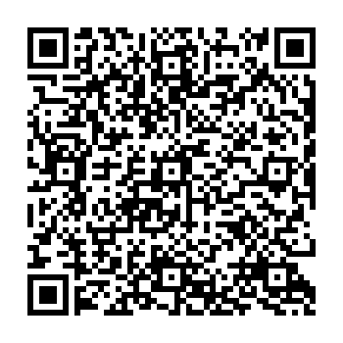
příspěvková organizace 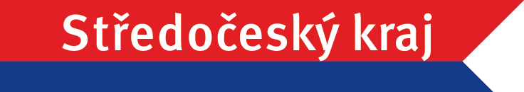
a Středočeský kraj
vyhlašují

- Ročník výtvarné, keramické a fotografické soutěže
„Náš kraj“

Propozice č. 1, oblastní kolo
Vyhlašovatel: Středočeský kraj
Účastníci: soutěž je určena pro žáky ZŠ, SŠ, SVČ, a DD Středočeského kraje
Kategorie: 1. jednotlivci
2. skupiny
Věkové kategorie: I. Kategorie: 5 – 11 let
II. kategorie: 12 – 15 let
III. kategorie: 16 – 18 let
Technické provedení: výtvarné práce – musí být dvojrozměrné, minimální
rozměr A4, maximální A2, použitá technika libovolná
keramické práce – zhotovené práce musí být ve 3D
formátu, maximální rozměr 50x50x50 cm
fotografické práce – ve formátu A4, černobílé nebo
barevné provedení
Náš kraj 2017
Oblastní kolo
Štítek vystřihnout a nalepit nebo přiložit k výrobku
Označení: každá soutěžní práce musí být označena identifikačním štítkem

Název školy nebo školského zařízení:
Jméno a příjmení tvůrce:
Kategorie:
Věková kategorie:
Kontakt na pedagoga:
Název díla:
Typ soutěžní práce (výtvarná, keramická, fotografická):

Doručení prací: řádně označené soutěžní práce doručte do DDM Nymburk,
2. května 968 do 10. 11. 2017
Ceny: první tři v každé kategorii obdrží diplomy a věcné ceny
Porota: porota v oblastním kole je tříčlenná a jmenuje ji DDM Nymburk
Postup: oblastní kolo proběhne do 10. 11. 2017, do krajského kola postupují
3 práce z každé kategorie
Krajské kolo: 27. 11. 2017 Beroun, vítězné práce budou vystaveny v Kulturním
centru Plzeňka Beroun

Nymburk 6. 9. 2017 Bc. Dana Kuchařová
ředitelka DDM Nymburk

